Hoja de Actividades
Plaza Ecoamigable
Lee la siguiente situación:

Dos estudiantes de 7° básico quieren participar de una feria sustentable de su comuna, presentando el proyecto “Plaza Ecoamigable”. Con el objetivo de involucrar a la comunidad, buscan movilizar a 100 familias. Para llevar a cabo su proyecto, se han puesto en contacto con una empresa recicladora que les envió la siguiente información:

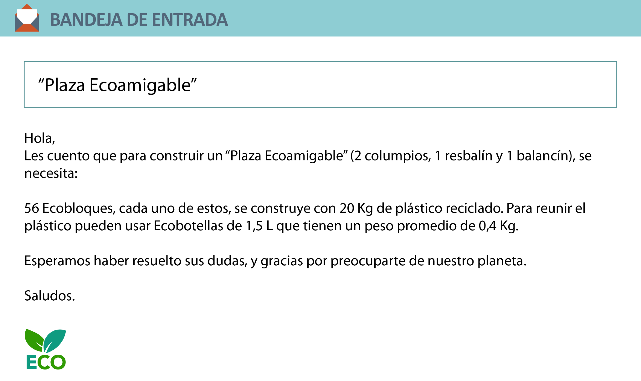

Ahora te invitamos a responder la siguiente pregunta:

¿Cuántas Ecobotellas deberían reunir cada una de las 100 familias?

